

本科实验报告

课程名称： | 数字逻辑设计
姓 名： | 彭子帆
学 院： | 计算机科学与技术学院
系： | 计算机系
专 业： | 软件工程
学 号： | 3170105860
指导教师： | 董亚波

2018年 10 月 10 日

浙江大学实验报告

课程名称： 数字逻辑设计 实验类型： 综合
实验项目名称： 集成逻辑门电路的功能及参数测试
学生姓名： 彭子帆 专业： 软件工程 学号： 3170105860
同组学生姓名： 权祺垚 指导老师： 董亚波
实验地点： 浙江大学紫金港校区东四教学楼509实验日期：2018年 10月 10 日

一、实验目的和要求
- 熟悉基本逻辑门电路的功能、外部电气特性和逻辑功能
- 熟悉TTL与非门和CMOS或非门的封装及管脚功能
- 掌握主要参数和静态特性的测试方法，加深对各参数意义的理解
- 进一步建立信号传输有时间延时的概念
- 进一步熟悉示波器、函数发生器等仪器的使用
二、实验内容和原理
内容：
- 验证集成电路74LS00“与非”门的逻辑功能
- 验证集成电路CD4001“或非”门的逻辑功能
- 测量集成电路74LS00逻辑门的传输延迟时间t_{pd}
- 测量集成电路CD4001逻辑门的传输延迟时间t_{pd}
- 测量集成电路74LS00传输特性与开关门电平V_{ON}和V_{OFF}
三、实验过程和数据记录
1. 验证74LS00“与非”门逻辑功能
- 将芯片插入实验箱的IC插座中，注意芯片的方向
- 按右图连接电路，74LS00的14脚接电源+5V，7脚接GND
- 高低电平通过S1～S6拨位开关产生，
- 以真值表顺序遍历输入A,B所有组合，测量A,B及输出F 电压并记入右表
- 重复步骤3~4，测量其他3个门的逻辑关系并判断门的好坏
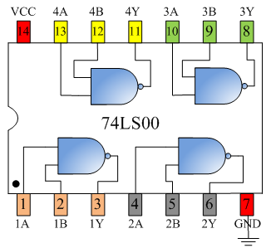
V_{A}(V) | V_{B}(V) | V_{F}(V)
0 | 0 | 4.97
4.97 | 0 | 4.97
0 | 4.97 | 4.97
4.97 | 4.97 | 0
2. 验证CD4001 “或非”门逻辑功能
- 将芯片插入实验箱的IC插座中
- 按右图连接电路，CD4001的14脚接电源+5V，7脚接GND
- 高低电平通过S1～S6拨位开关产生，
- 以真值表顺序遍历输入A,B所有组合，测量输入端A,B及输出端F电压值，记录右表
- 重复步骤3~4，测量其他3个门的逻辑关系并判断门的好坏
V_{A}(V) | V_{B}(V) | V_{F}(V)
0 | 0 | 4.97
0 | 4.97 | 0
4.97 | 0 | 0
4.97 | 4.97 | 0
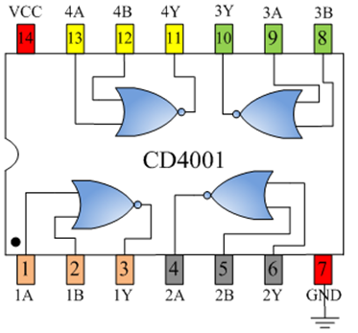

3. 测量74LS00逻辑门的传输延迟时间t_{pd}
- 将芯片插入实验箱的IC插座，注意芯片方向
- 按图连接电路，14脚接电源+5V，7脚接GND，用3个与非门构成一个振荡器
- 将示波器接到振荡器的任何一个输入或输出端
- 调节频率旋钮，测量V_{o}的波形，读出周期T并计算传输延迟时间
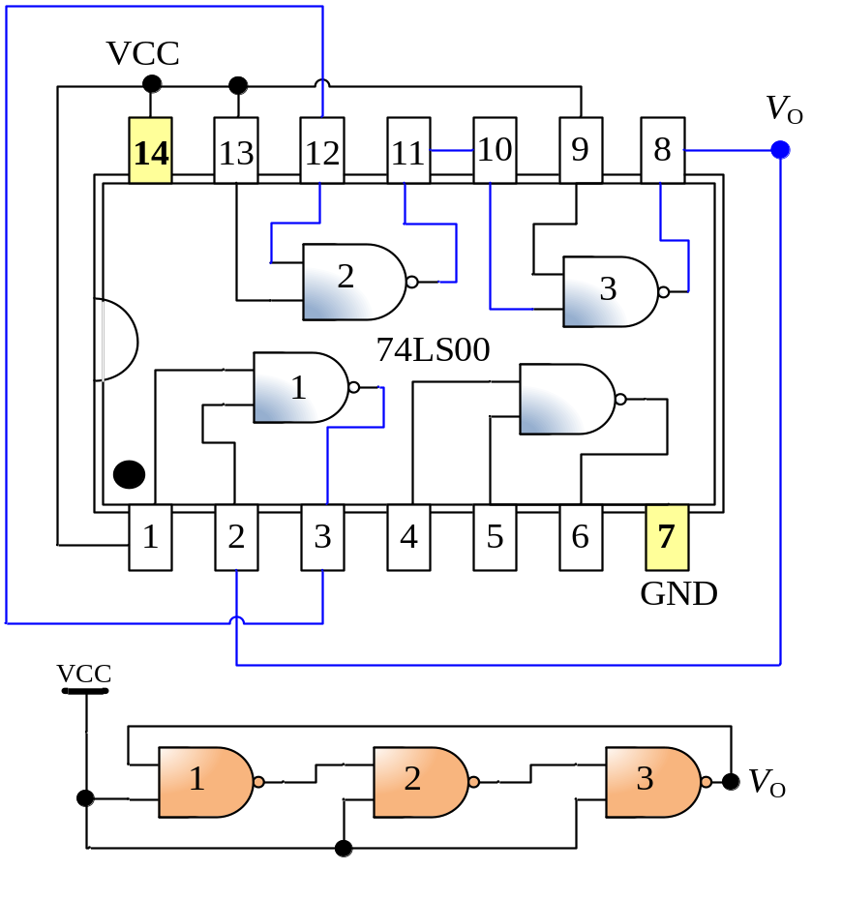
4.测量CD4001逻辑门的传输延迟时间t_{pd}
- 将芯片插入实验箱的IC插座，注意芯片方向
- 按图连接电路，14脚接电源+5V，7脚接GND，用3个或非门构成一个振荡器
- 将示波器接入到振荡器的输入或输出端
- 调节频率旋钮，测量Vo的波形，读出周期T并计算传输延迟时间
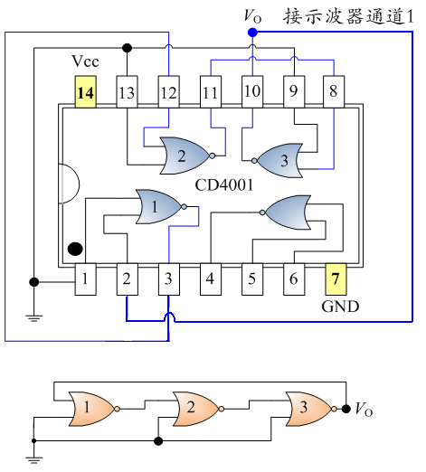
5. 测量74LS00传输特性与开关门电平V_{ON}和V_{OFF}
- 将芯片插入实验箱的IC插座
- 按图连接电路（见下页）
- 将直流电压表V_{i}、V_{o}分别接入 A 、B端和与非门的输出Y端
- 先将电位器W逆时针调到底，然后顺时针缓慢调节，观察V_{i} ,V_{o} 两电压表的读数，并记录数据填入表格
- 根据表格数据画出曲线图，并求V_{ON}和V_{OFF}
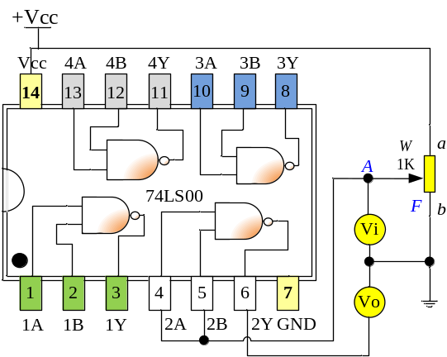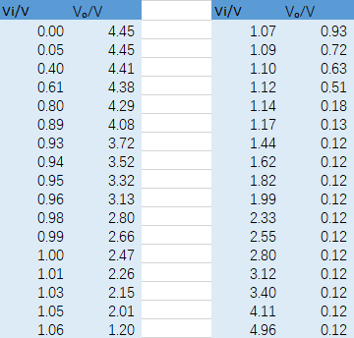

四、实验结果分析
1. 验证74LS00“与非”门逻辑功能
结果如下：连接“与非”门后四个与非门显示出的结果如下表所示：
分析得知本组所用的74LS00芯片并未损坏。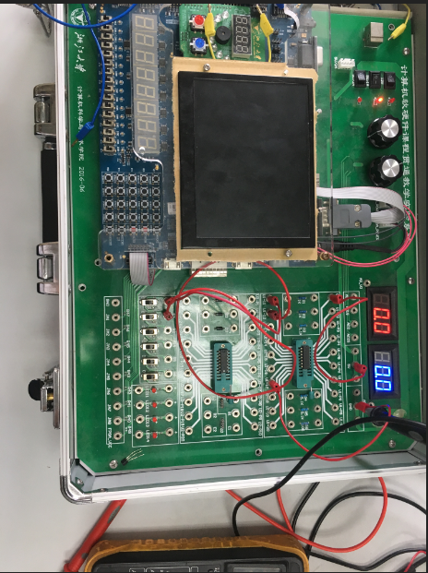
V_{A}(V) | V_{B}(V) | V_{F}(V)
0 | 0 | 4.97
4.97 | 0 | 4.97
0 | 4.97 | 4.97
4.97 | 4.97 | 0
2. 验证CD4001 “或非”门逻辑功能
V_{A}(V) | V_{B}(V) | V_{F}(V)
0 | 0 | 4.97
0 | 4.97 | 0
4.97 | 0 | 0
4.97 | 4.97 | 0
结果如下，当A或B开启一个时，输出电压VF都处于高电平。除3Y3A3B接线口的或非门外结果如下。状态正常，因此此三个或非门完好。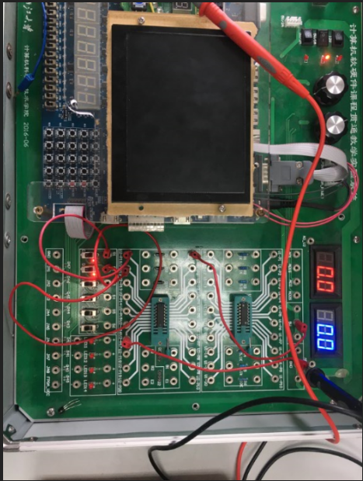
经测算除了3Y3A3B该接线或非门结果数据如下：
与其他或非门不同，猜测该或非门有损坏嫌疑。
V_{A}(V) | V_{B}(V) | V_{F}(V)
0 | 0 | 3.37
4.97 | 0 | 0
0 | 4.97 | 0
4.97 | 4.97 | 0

3.测量74LS00逻辑门的传输延迟时间t_{pd：}
经测定示波器如图所示：一个周期T约为3DIV，由示波器知，1DIV代表10ns，因此T = 3*10ns = 30ns，而T = 6 t_{pd：，}因此计算得74LS00的t_{pd}值为5ns。
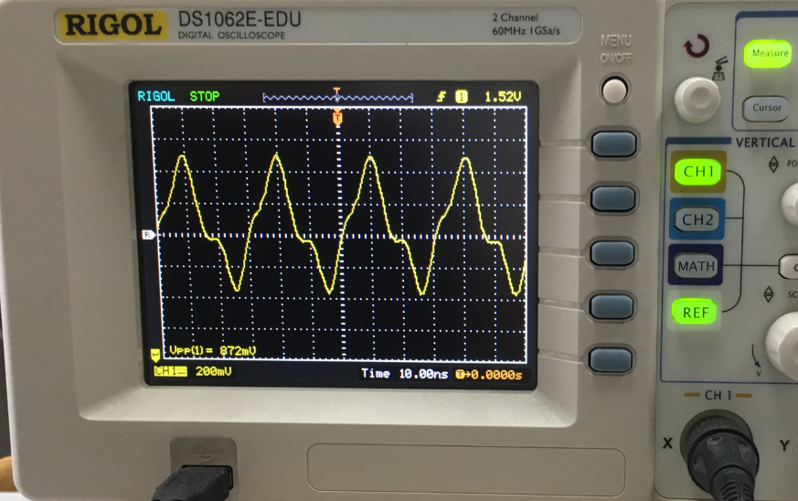
4. 测量CD4001逻辑门的传输延迟时间t_{pd：}
经测定示波器如图所示：一个周期T约为2.2DIV，由示波器知，1DIV代表200ns，因此T = 2.2*200ns = 440ns，而T = 6 t_{pd：，}因此计算得74LS00的t_{pd}值为73.3ns。
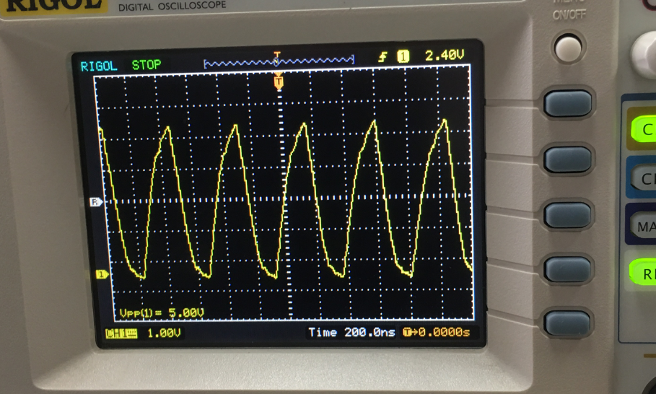
5. 测量74LS00传输特性与开关门电平V_{ON}和V_{OFF}：
经测定，不断调节电平得如下表，绘图如图所示：
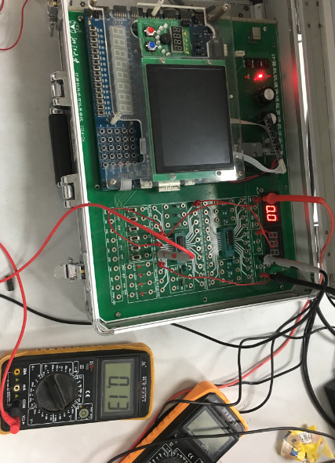
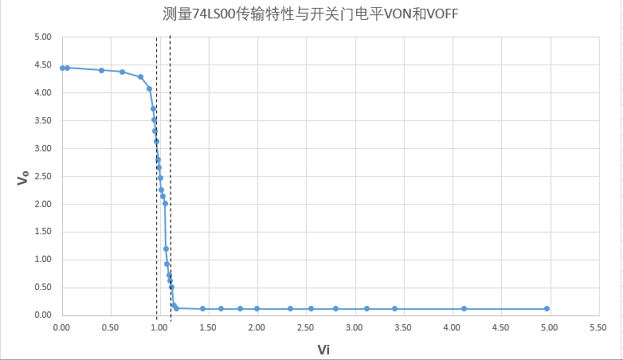
易发现：当Vi为1.00V时，输出电压约为2.4V，此时的Vi为Voff 值约为1.00V。
当Vi为1.15V时，输出电压约为0.4V，此时的Vi为Von 值约为1.15V。
五、讨论与心得
1.该实验中要运用多个与非门与或非门，因此检验其是否损坏尤为重要。
2.该实验的最后一个小实验对数据记录要求较高，调整时需精确慢速。并记录多组数据以便制表。

